Задача С2
Схема 9 вариант 3

Однородная прямоугольная плита весом Р=3 кН со сторонами АВ=3L и ВС=2L закреплена в точке А сферическим шарниром, а в точке В цилиндрическим шарниром ( подшипником) и удерживается в равновесии невесомым стержнем СС¹.
На плиту действует пара сил с моментом М=5 кН⋅м, лежащая в плоскости плиты, и две силы. Определить реакции связей в точках А,В,С.

Дано: Р=3 кН; АВ=3L; ВС=2L; М=5 кН⋅м; F₃=8кН; α₃=30⁰; F₄=10кН; α₄=0⁰; L=0,8 м.
Найти:
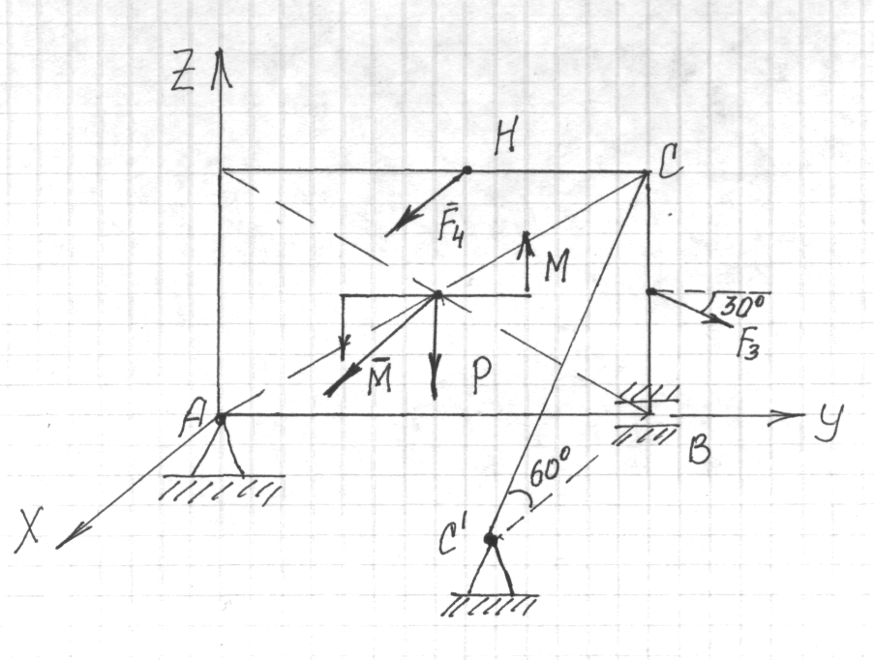
X_{A}; Y_{A}; Z_{A}; X_{B}; Z_{B}; S

Решение:

Рассмотрим равновесие плиты. Заменим связи их реакциями. Пару сил заменяем вектор моментом М, который будет параллелен оси Ах
Получаем пространственную систему сил для которой можно составить шесть уравнений равновесия.
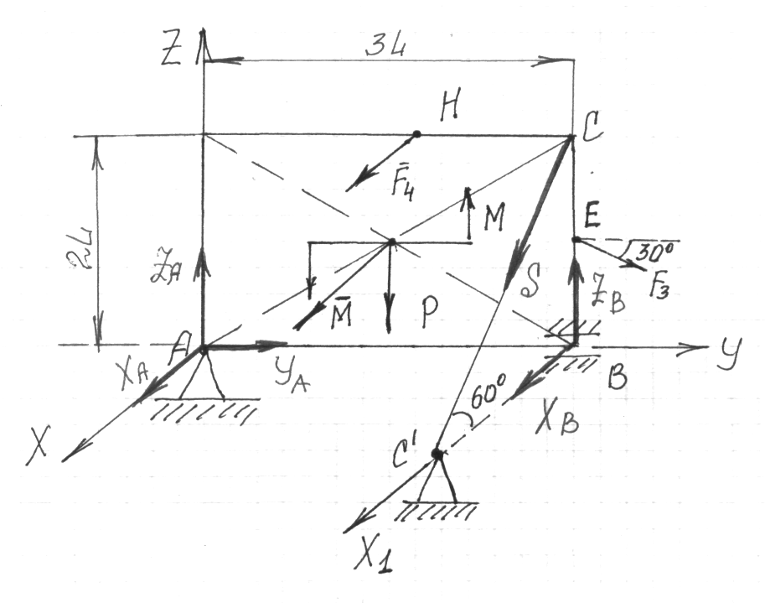
$\sum{F_{X}=0}$ $X_{A}+X_{B}+S\text{cos}{\text{60}}^{0}+F_{4}=0$ (1)
$\sum{F_{Y}=0}$ $Y_{A}+F_{3}\text{cos}{\text{30}}^{0}=0$ (2)
$\sum{F_{Z}=0}$ $Z_{A}−P+Z_{B}−S\text{sin}{\text{60}}^{0}−F_{3}\text{sin}{\text{30}}^{0}=0$ (3)
$\sum{M_{X}=0}$ $М−1,5P⋅L+3Z_{B}⋅L−3L⋅S\text{sin}{\text{60}}^{0}−3L⋅F_{3}\text{sin}{\text{30}}^{0}−L⋅F_{3}\text{cos}{\text{30}}^{0}=0$(4)
$\sum{M_{Y}=0}$ $2L⋅F_{4}+2L⋅S\text{sin}{\text{60}}^{0}=0$ (5)
$\sum{M_{Z}=0}$ $−1,5L⋅F_{4}−3L⋅X_{B}−3L⋅S\text{cos}{\text{60}}^{0}=0$ (6)

Из уравнения (2)находим значение Y_{A}

$Y_{A}=−F_{3}\text{cos}{\text{30}}^{0}$=-8⋅0,87=-6,96 кН
Из уравнения (5)находим значение S
$S=−\frac{2L⋅F_{4}}{2L\text{sin}{\text{60}}^{0}}=$-$\frac{\text{10}}{0,\text{87}}=$-11,49 кН
Из уравнения (6)находим значение X_{B}
$X_{B}=\frac{−1,5L⋅F_{4}−3L⋅S\text{cos}{\text{60}}^{0}}{3L}=$$\frac{−1,5⋅F_{4}−3⋅S\text{cos}{\text{60}}^{0}}{3}=$$\frac{−1,5⋅\text{10}+3⋅\text{11},\text{49}⋅0,5}{3}=$0,75 кН
Из уравнения (1)находим значение X_{А}
$X_{A}=−X_{B}−S\text{cos}{\text{60}}^{0}−F_{4}=$-0,75+11,49⋅0,5-10=-5 кН
Из уравнения (4)находим значение Z_{B}
$$Z_{B}=\frac{−M+1,5L⋅P+3L⋅S\text{sin}{\text{60}}^{0}+3L⋅F_{3}\text{sin}{\text{30}}^{0}+L⋅F_{3}\text{cos}{\text{30}}^{0}}{3L}=$$
$=\frac{−5+1,5⋅0,8⋅3−3⋅0,8⋅\text{11},\text{49}⋅0,\text{87}+3⋅0,8⋅8⋅0,5+0,8⋅8⋅0,\text{87}}{3⋅0,8}=$-4,26 кН
Из уравнения (3)находим значение Z_{А}
$Z_{A}=P−Z_{B}+S\text{sin}{\text{60}}^{0}+F_{3}\text{sin}{\text{30}}^{0}=3−\text{11},\text{49}⋅0,\text{87}+4,\text{26}+8⋅0,5=$1,26 кН

Проведем проверку решения. Для этого вычислим сумму моментов всех сил системы относительно оси Вх₁

$\sum{M_{X1}=0}$$М+1,5P⋅L−3L⋅Z_{A}−L⋅F_{3}\text{cos}{\text{30}}^{0}=5+1,5⋅3⋅0,8−3⋅0,8⋅1,\text{26}−0,8⋅8⋅0,\text{87}=$
=-8,6+0,86=0
Значения реакций определены правильно.

Ответ:
X_{A}=-5 кН; Y_{A}=-6,96 кН; Z_{A}=1,26 кН; X_{B}=0,75 кН; Z_{B}=-4,26 кН; S=-11,49 кН
Знак «-« (минус) указывает на то, что истинное направление реакций X_{A}; Y_{A}; Z_{B}; S противоположное указанному на расчетной схеме.

